Mjerenja u fizici, korelacija sa matematikom, STEM kompetencija
Računanje srednje vrijednosti, apsolutne vrijednosti broja,rad sa decimalnim brojevima i razlomcima
m₁=56,2g
m₂=56,1g
m₃=56,1g
m₄=56,2g
m₅=56,4g
N = 85 zrna pasulja
računanje srednje vrijednosti m_{sr} =$\frac{m1+m2+m3+m4+m5}{5}$ = $\frac{56,2g+56,1g+56,1g+56,2g+56,4g}{5}= \frac{281g}{5}=56,2g$
m =$\frac{m(sr)}{N}=\frac{56,2g}{85}=0,66g$ - masa jednog zrna pasulja

$∆$ m₁=I m_{sr} - m₁ I = I 56,2 – 56,2 I = 0g
$∆$ m₂=I m_{sr} – m₂ I = I 56,2 – 56,1 I = 0,1g
$∆$ m₃=I m_{sr} – m₃ I = I 56,2 – 56,1 I = 0,1g
$∆$ m₄=I m_{sr} – m₄ I = I 56,2 – 56,2 I = 0g
$∆$ m₅=I m_{sr} – m₅ I = I 56,2 – 56,4 I = 0,2g
δ_{m} = $\frac{∆m(max)}{msr}$ = $\frac{o,2}{56,2}≈0,00356$
δ_{m%} = 0,3% < 10% -mjerenje se smatra prihvatljivim
Račun je izveden na osnovu konkretnih rezultata mjerenja sa časa.
Druga opcija može da bude da se sastavi excel dokument sa tabelom, u kome ce učenici moći da ubacuju vrijednosti mjerenja i dobiti gotov rezultat za unešene vrijednosti. Medjutim, za ovaj čas smo se odlučili da učenici sami rade zadatke i računaju vrijednosti na osnovu dobijenih podataka, kako bi uvježbali rad sa razlomcima.
U prilogu šaljemo fotografije sa časa.

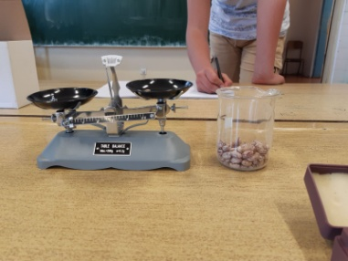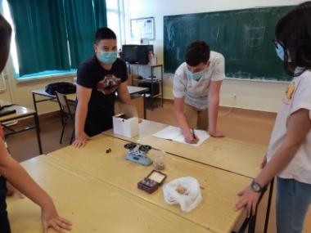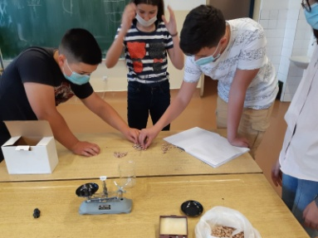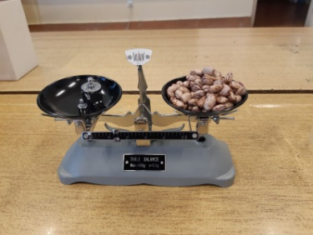
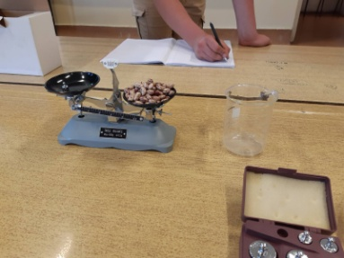

Tanja Stijović
Živana Bulatović

